NOMBRE: EMILY PASTEN

Trabajo practico N1

Laboratorio de Informática

FECHA:22/9/2025

CURSO:1 A

AÑO:2025

PROFE: ANDREA GOMEZ

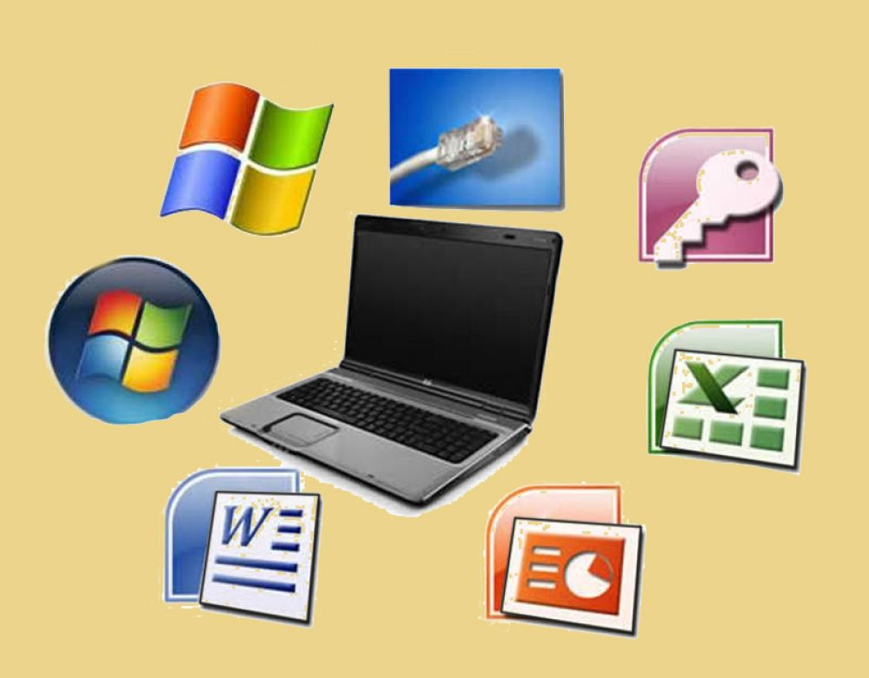

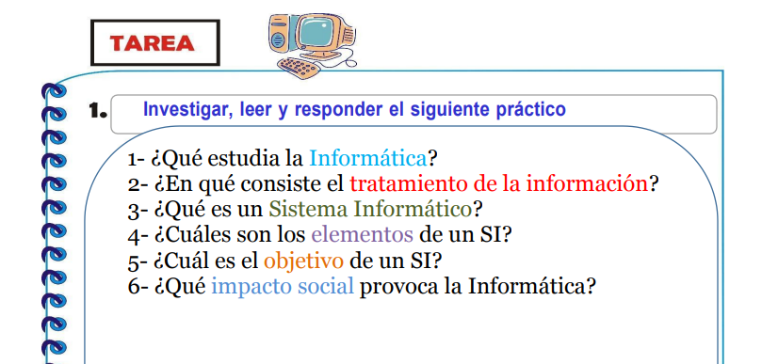

1=

La informática estudia el tratamiento automático de la información a través de sistemas computacionales, abarcando el hardware, el software, y los procesos para almacenar, procesar y transmitir datos de manera eficiente.
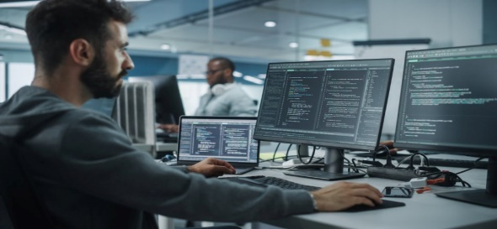

2=

El tratamiento de la informática consiste en la recepción, proceso y transmisión de información a través de sistemas automatizados como ordenadores, transformando datos sin procesar en información utilizable y estructurada para el usuario final.

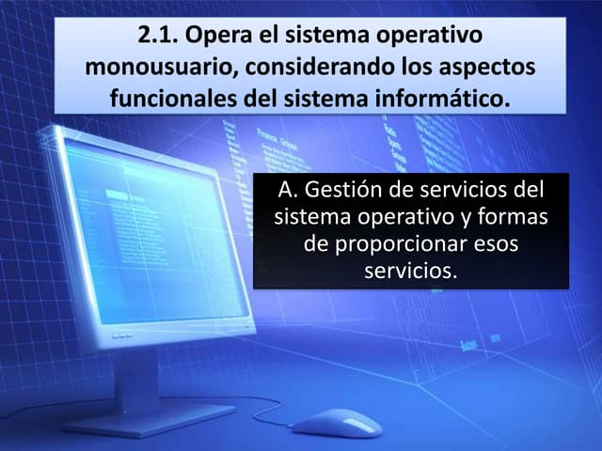

3=

Un sistema informático es el conjunto de componentes físicos (hardware) y lógicos (software) que trabajan juntos para procesar, almacenar y transmitir información, transformando los datos en resultados útiles.

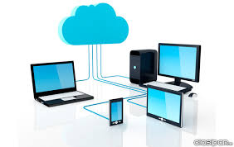

4=

Los elementos fundamentales de un sistema informático son el hardware, la parte física; el software, que incluye los programas y sistemas operativos; el usuario, la persona que lo utiliza; los datos, la información que se procesa; y en algunos casos, una red para la comunicación. Todos estos componentes interactúan para procesar, almacenar y transmitir información, permitiendo al sistema cumplir sus funciones.

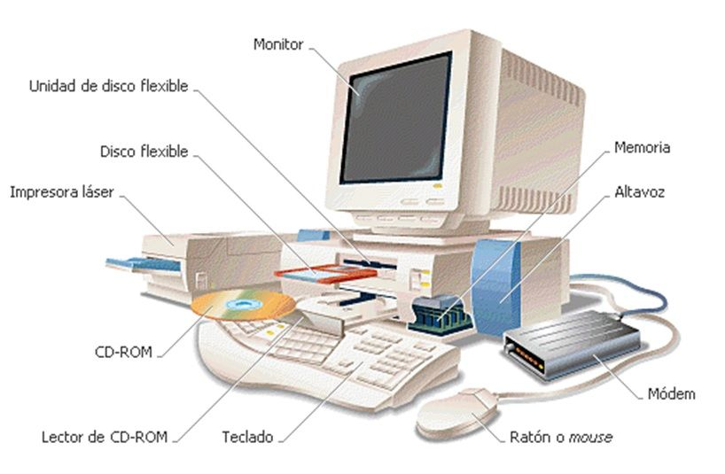

5=

El objetivo principal de un sistema informático es procesar, almacenar y transmitir información para satisfacer una necesidad específica, ya sea en un entorno empresarial, científico o personal. Busca transformar datos en información valiosa y entregarla de manera oportuna y precisa a las personas o sistemas que la necesiten.

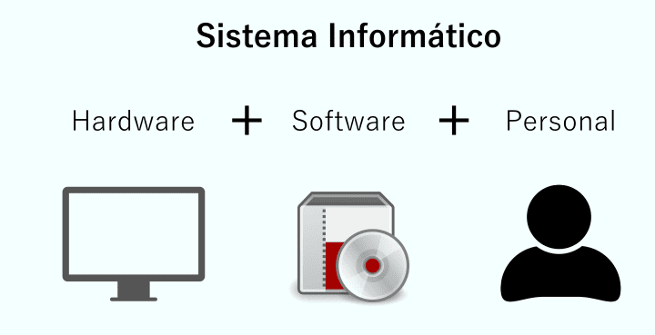

6=

La informática ha transformado radicalmente la sociedad al revolucionar la comunicación, el acceso a la información, el trabajo y el entretenimiento, democratizando el conocimiento y facilitando la colaboración global. Sin embargo, también presenta desafíos como la sobreinformación, la falta de privacidad, el aislamiento social y la brecha digital,.

